THEMENDIENST

Gesund durch Autophagie: Frische Energie für müde und gestresste Zellen
Wenn sich Zuhause alles stapelt und keine Zeit bleibt, Klarschiff zu machen, stresst das wohl die meisten. So geht es auch den Zellen unseres Körpers. Damit unsere Zellen entrümpelt werden, hat der Körper ein cleveres Aufräumprogramm entwickelt: die Autophagie (altgriechisch: auto = selbst; phagein = essen). Das ist die Antwort unseres Körpers auf angefallenen „Zellmüll“.
Wie funktioniert das Aufräumprogramm?
Für die Beschreibung der Funktionsweise der Autophagie erhielt der Japaner Yoshinori Ōhsumi im Jahr 2016 den Medizin Nobelpreis. Der Prozess läuft im Körper immer auf einem niedrigen Niveau ab. Wer aber besonders gründlich aufräumen möchte, der muss fasten. Nach etwa zwölf bis 16 Stunden ohne Nahrung muss der Körper auf anderem Wege seine Energieversorgung sicherstellen – die Autophagie startet. Alte und beschädigte Zellbestandteile werden umschlossen und von Enzymen zersetzt. Der Körper verwertet die Grundbausteine wieder und gewinnt aus ihnen neue Energie. Die Autophagie ist also ein echtes Recyclingprogramm durch das die Zellen frisch und gesund bleiben.^{1,2}
Autophagie aktivieren – gesund altern
Im Alter lässt die Aktivität der Autophagie nach, dann belastet der sich anhäufende Zellmüll den Körper. So weiß man zum Beispiel, dass sich bei Demenzerkrankungen schädliche Eiweiße im Gehirn ablagern.³ Um die gesundheitsfördernden Effekte des Recyclingsprogramms auch ohne striktes Fasten zu starten, suchten Forscher nach weiteren Möglichkeiten. Sie fanden die Lösung in Spermidin. Die natürliche körpereigene Substanz imitiert das Fasten und löst ebenfalls die Autophagie aus. Daher gilt Spermidin als ein vielversprechender Ansatz zur Vorbeugung altersbedingter Erkrankungen. Studien verbuchen bereits Erfolge: An der Charité Berlin wurden Menschen mit einem Risiko für Demenz untersucht, die täglich Spermidinkapseln auf Basis von Weizenkeimextrakt zu sich nahmen. Schon nach einer dreimonatigen Einnahme zeigten die Studienteilnehmer Verbesserungen ihrer geistigen Leistungsfähigkeit. Die Autoren schließen daraus, dass das durch Spermidin ausgelöste Zellreinigungsprogramm ein neuer Ansatz in der Demenzprävention sein könnte.⁴
Weitere Informationen unter https://spermidin.health
2.152 Zeichen

Abdruck honorarfrei / Beleg erbeten

Quellen:

1. Richter-Landsberg C. (2012) Zelluläre Selbstverdauung – Autophagie als Überlebensstrategie. Biol. Unserer Zeit, 42/6,374-379.
2. Menzies F.M. et al. (2017) Autophagy and Neurodegeneration: Pathogenic Mechanisms and Therapeutic Opportunities. Neuron 93, 1015-1034.
3. Deutsche Alzheimer Gesellschaft e.V. (Hrsg.) Demenz. Das Wichtigste – Ein kompakter Ratgeber. 8. Auflage, 2019, Deutsche Alzheimer Gesellschaft e.V.
4. Wirth M. et al. (2018) The effect of spermidine on memory performance in older adults at risk for dementia: A randomized controlled trial. Cortex. 109:181-188.

Abbildungen

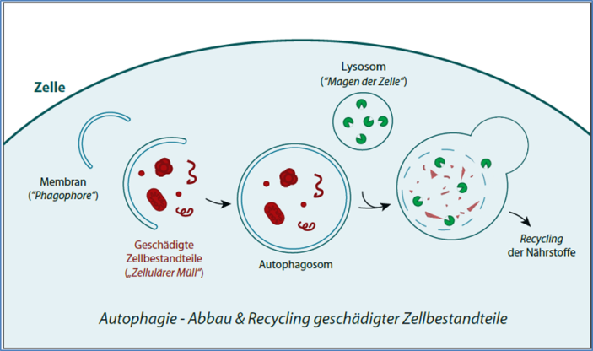
Abb.1: Autophagie – Abbau und Recycling geschädigter Zellbestandteile ©Eisenberg, mod. nach Melendez A, Levine B (2009) WormBook:1–26

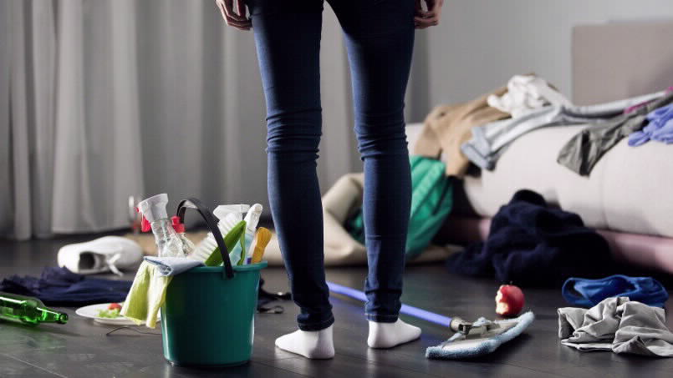
Abb. 2: Mit Hilfe der Autophagie entrümpelt unser Körper sich selbst ©motortion-stock.adobe.com

Abdruck honorarfrei in Verbindung mit vorstehendem Text

Herausgeber:
InfectoPharm Arzneimittel und Consilium GmbH
Von-Humboldt-Str. 1, 64646 Heppenheim

Pressekontakt:
Isabel Becker, Lars Bruhn
Dorothea Küsters Life Science Communications GmbH
Leimenrode 29
60322 Frankfurt am Main
Tel.: +49 (0)69 61998-15,-14
becker@dkcommunications.de
bruhn@dkcommunications.de

Unternehmenskontakt:
InfectoPharm Arzneimittel und Consilium GmbH
Von-Humboldt-Str. 1
64646 Heppenheim
Tel.: +49 (0) 6252 95-7000
Kontakt@infectopharm.com

